18.10.2024 г.

Геометрия 8А класс

Тема: **«Средняя линия треугольника».**

*Запиши в тетрадь: число, классная работа, тема!*

Здравствуйте ребята!

Откройте учебник на странице 145 п.64.

Запишите в рабочую тетрадь определение средней линии треугольника

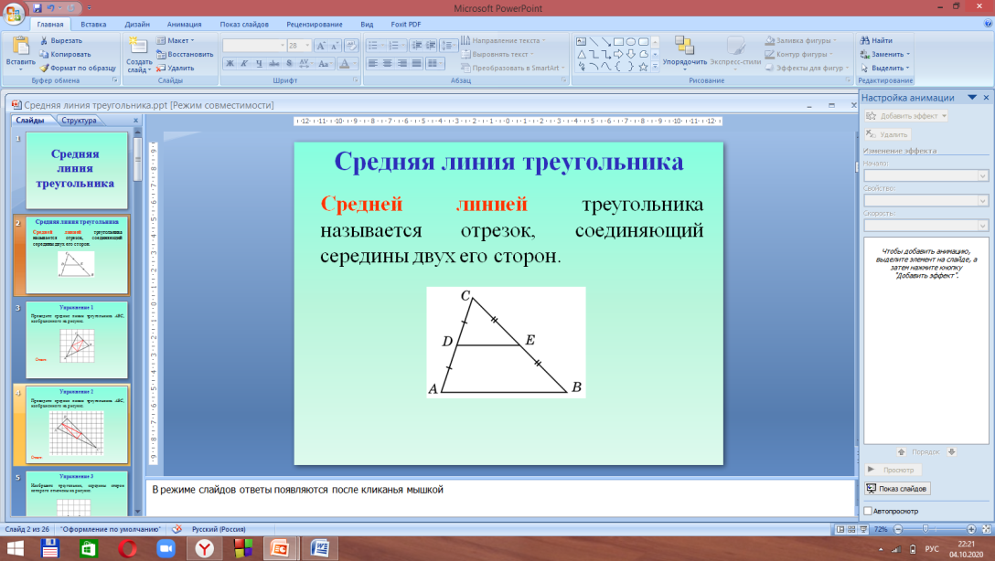

Далее запишите теорему о средней линии треугольника.

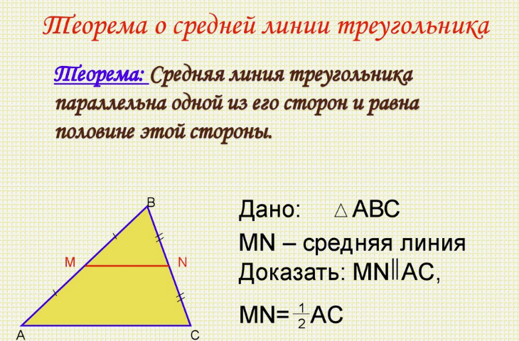

Далее рассмотрим следующую задачу.

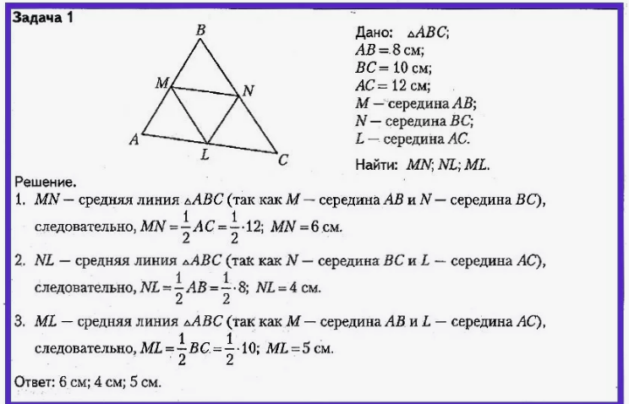

Решите самостоятельно следующие задачи в тетради:

1. Стороны треугольника равны 8 см, 10 см и 12 см. Найдите стороны треугольника, вершинами которого являются середины сторон данного треугольника.
2. Стороны треугольника равны 2 см, 3 см и 4 см. Его вершины являются серединами сторон второго треугольника. Найдите периметр второго треугольника.